Тема: «Здравствуй, лето! Лето без опасностей»
Образовательная деятельность | Рекомендации
Восприятие художественной литературы  ( Речевое развитие)  Тема: Русская народная сказка «У страха глаза велики»  Программное содержание: Учить понимать эмоционально-образное содержание произведения; придумывать связное повествование по содержанию пословицы; закреплять представление о жанровых особенностях произведения; подводить к пониманию значения пословиц, их места и значение речи.  Продуктивная деятельность  (Рисование).  Тема: «Путаница-перепутаница»  Программное содержание: Продолжать учить детей рисовать фантазийные образы. Инициировать самостоятельный поиск оригинального содержания и соответствующих изо средств. Развивать творческое воображение и чувство юмора.  Познавательно - исследовательская деятельность (Познавательное развитие)  Тема: «Шестиногие малыши»  Программное содержание: Познакомить с разнообразием насекомых, выделив их отличительные признаки ( наличие шести ног, раздельного на три части туловища и усиков) Закрепить представления о том, что в природе нет ненужных созданий, в ней все целесообразно и находится в великом равновесии. Воспитывать доброе отношение к маленьким соседям по планете.  Коммуникативная деятельность  ( Речевое развитие)  Тема: «Описание предмета по его специфическим признакам» Программное содержание: Связная речь: закреплять умение составлять описание предмета , рассказывать о его внешнем виде, качествах и свойствах;  Закреплять правильное произношение звуков (р-рь), учить слышать эти звуки в словах, подбирать слова с этими звуками, четко и ясно произносить слова и фразы, произносить чистоговорку отчетливо с разной громкостью и темпом.  Продуктивная деятельность  (Конструирование)  Тема: «Неваляшка»  Программное содержание: Формировать умение соотносить плоскостной рисунок-схему с объемной постройкой, выполненной из бумаги, формировать умение преобразовывать разные по величине полоски в кольца.  Познавательная деятельность  (Математическое развитие)  Тема: «Закрепление временных понятий»  Программное содержание: Закреплять временные понятие; развивать внимание , творческое воображение. | 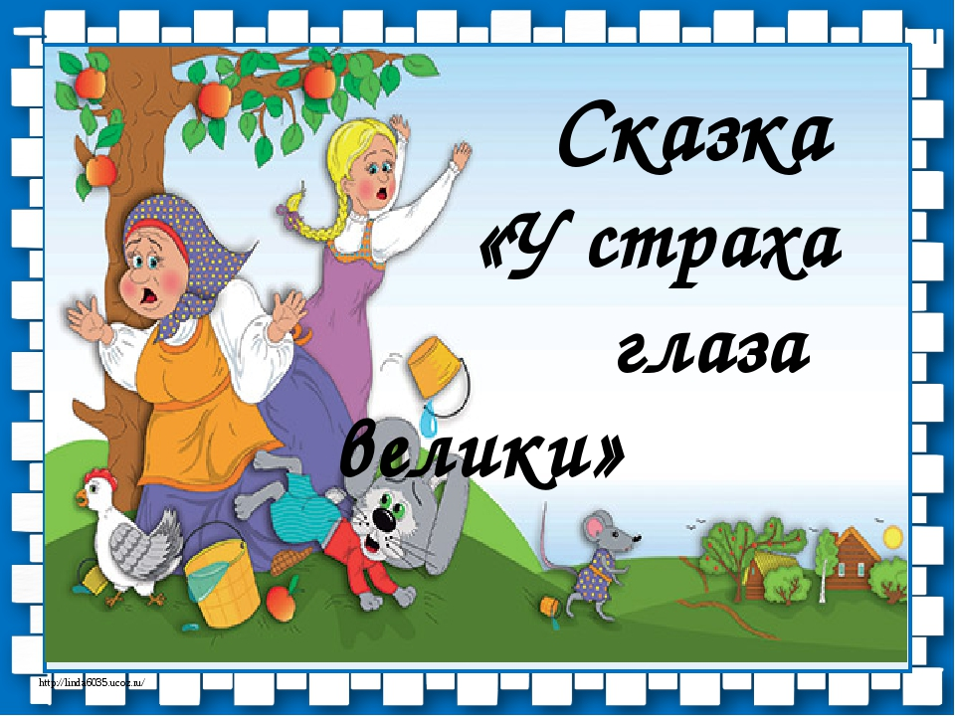  Жили-были бабушка-старушка, внучка-хохотушка, курочка-клохтушка и мышка-норушка.  Каждый день ходили они за водой. У бабушки были ведра большие, у внучки — поменьше, у курочки — с огурчик, у мышки — с наперсточек.  Бабушка брала воду из колодца, внучка — из колоды, курочка — из лужицы, а мышка — из следа от поросячьего копытца.  Назад идут, у бабушки вода трё-ё-х, плё-ё-х! У внучки — трёх! плёх! У курочки — трёх-трёх! Плёх- плёх! У мышки — трёх-трёх-трёх! плёх-плёх-плёх!  Вот раз наши водоносы пошли за водой. Воды набрали, идут домой через огород.  А в огороде яблонька росла, и на ней яблоки висели. А под яблонькой зайка сидел. Налетел на яблоньку ветерок, яблоньку качнул, яблочко хлоп - и зайке в лоб!  Прыгнул зайка, да прямо нашим водоносам под ноги.  Испугались они, ведра побросали и домой побежали. Бабушка на лавку упала, внучка за бабку спряталась, курочка на печку взлетела, а мышка под печку схоронилась . Бабка охает:  — Ох! Медведище меня чуть не задавил!  Внучка плачет:  — Бабушка, волк-то какой страшный на меня наскочил!  Курочка на печке кудахчет:  — Ко-ко-ко! Лиса ведь ко мне подкралась, чуть не сцапала!  А мышка из-под печки пищит:  — Котище- то какой усатый! Вот страху я натерпелась!  А зайка в лес прибежал, под кустик лег и думает:  «Вот страсти-то! Четыре охотника за мной гнались, и все с собаками; как только меня ноги унесли!»  Верно говорят: «У страха глаза велики: чего нет, и то видят».  - Ребята, а вы знаете шуточные стихотворения? Небылицы и шутки можно сочинять по-разному. В стихах шутки строятся из слов.  Чтение шуточного стихотворения В.Шипуновой «Нескладушки»:  Закудахтала корова  И чихнула: «Будь здорова!».  Крякнули с лужайки кони,  Громко хлопая в ладони:  «Будь здорова, не болей,  Приходи клевать скорей!»  Замяукал воробей,  Поскакал ловить мышей.  Замычала курица,  Тяфкнул на крылечке кот,  Пяткой почесал живот.  Солнце плещется в кадушке, В небе плавают лягушки…  Что-то не совсем в порядке  В этой раскладушке.  -Ребята, можно придумать не только шуточное стихотворение, но и создать веселую и шуточную картину. Здесь шутки могут быть нарисованными, наклеенными или вылепленными. В каждой небылице и путанице многое не так, как бывает на самом деле.  Воспитатель предлагает детям нарисовать свои веселые картинки «Путаницы-перепутаницы».  1-ый способ  Альбомный лист сложите пополам. Опустите нитку в краску, а затем хаотично разложить ее на одну из сторон листа, другую накрыть сверху и прижать рукой. Раскрыть, убрать нить, рассмотреть полученное изображение. По мере надобности дорисовать до конечного результата.  2-ой способ  Опустить веревку в краску, а затем разложить кольцом или любым другим способом на листе бумаги. Накрыть сверху другим листом и придавить ладонью. Раскрыть, убрать веревку и посмотреть на полученное изображение, дорисовать.  К. Чуковский «Небылицы»  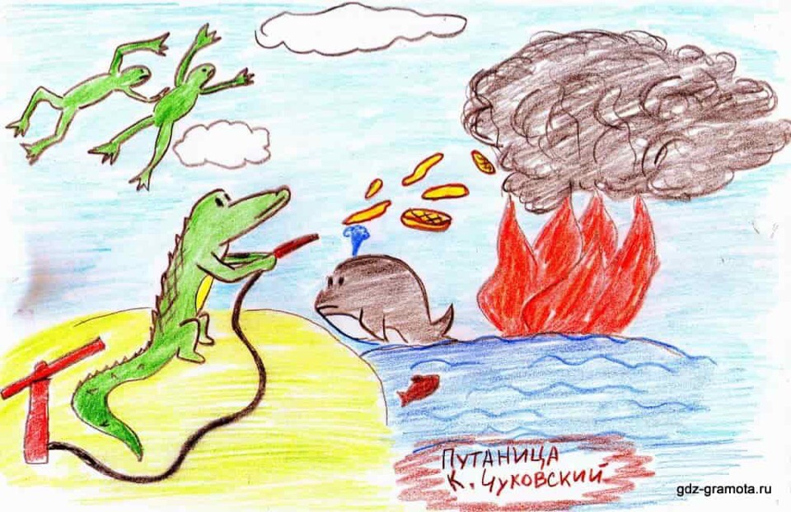  - Какие виды насекомых вы знаете?  - Назовите отличительные признаки насекомых?  Тематическая беседа о насекомых  Загадки:  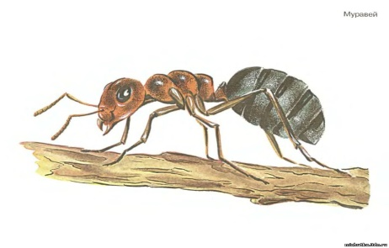  В этом городе живут  Только те, кто любит труд.  Дружные жители –  Дети и родители!  То упавшую хвоинку,  То засохшую травинку –  Все заметят, подберут.  Ведь недаром их лесными  Санитарами зовут. (муравей)  - Муравьи – полезные насекомые. У них есть голова, грудь, брюшко и три пары лапок. Они очень маленькие и очень трудолюбивые. Их называют «санитарами леса». За один день они уничтожают большое количество вредных насекомых. Муравейники надо беречь и оберегать!  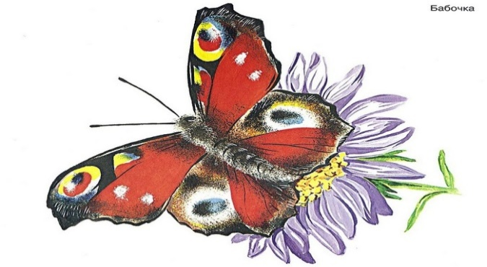  Шевелились у цветка  Все четыре лепестка  Я сорвать его хотел  Он вспорхнул и улетел. (бабочка)  - Больше всего бывает бабочек в мае и июне. В мае над огородом начинают летать белые бабочки с черными пятнышками на крыльях. Перелетая с листа на лист, бабочка откладывает яйца, из которых появляются гусеницы. Когда гусеница насытится, она обматывает себя липкой паутиной и становится коконом или куколкой. Внутри кокона идет работа – превращение толстой гусеницы в красавицу-бабочку. Бабочки садятся на цветы и питаются нектаром, доставая его хоботком.  Иглы взял у кузнеца  Цвет – у огурца  Крылья – у морошки  Ножки – у блошки. (кузнечик)  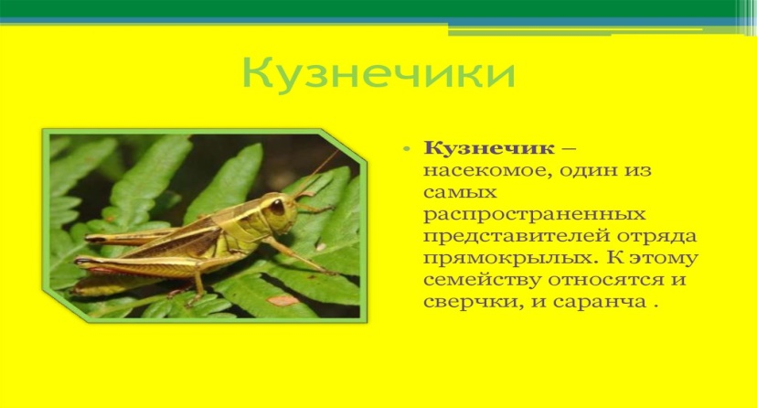  Физминутка:  Муравей нашёл былинку. наклоны вниз  Много было с ней хлопот. наклоны в стороны  Как бревно, взвалив на спинку, имитация  Он домой его несёт… ходьба  Он сгибается под ношей, встать на четвереньки  Он ползёт уже с трудом. ползание  Но зато, какой хороший, встать, развести руки в стороны  Муравьи возводят дом! постучать, как молотком, показать крышу  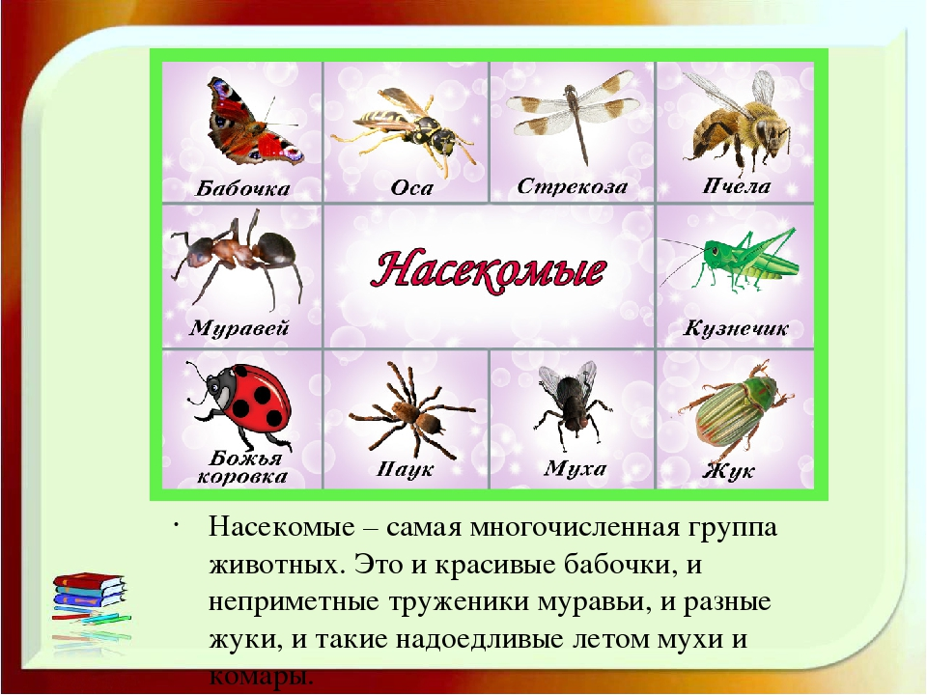  - Насекомые приносят пользу, но иногда от них можно пострадать. Поэтому необходимо знать, как защититься от насекомых.  - Надо смазывать открытые части тела средствами, отпугивающими насекомых.  - Надо хранить продукты в закрытой посуде.  - Отправляясь в лес, надо надевать длинные брюки и рубашку с длинным рукавом, головной убор.  - Надо быть осторожным и внимательным на природе.  - Увидев насекомых на природе, понаблюдайте за ними, за их внешним видом, повадками. Часто дети берут в руки насекомых, не зная о том, что могут их погубить, но в тоже время могут и сами пострадать от их укусов. Насекомые приносят пользу, и поэтому относиться к ним надо бережно. Все насекомые по-своему полезны.  Развивающее видео для детей  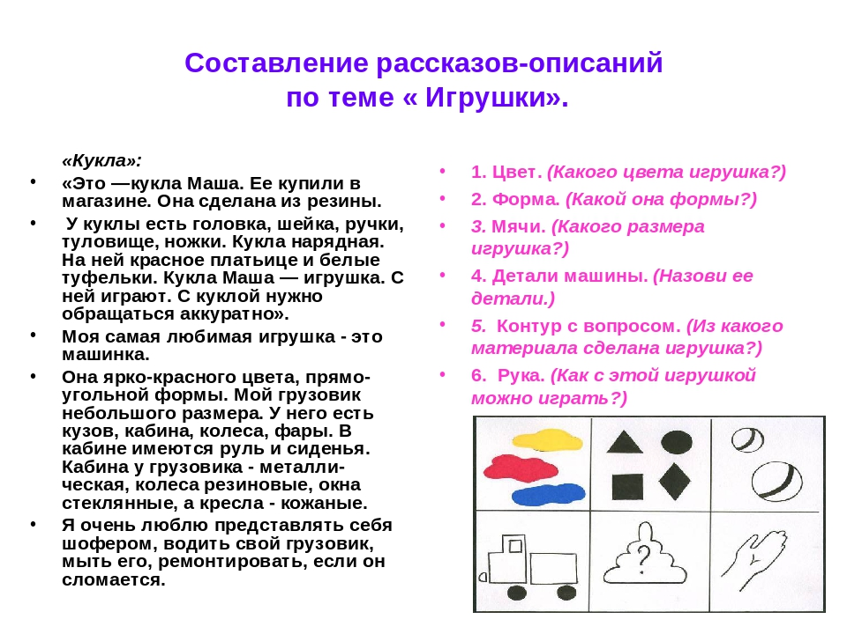  Ребята произносите звуки которые они произносят животные  Тигр: р-р-р  Ворона: кар-кар  Утка: кря-кря  Поросенок: хрю-хрю  Петух: ку-ка-ре-ку  Мурлычет кошка: мур-мур  Какой звук есть во всех этих звукосочетаниях?  Чистоговорки:  ра-ра-ра - ровная гора.  Ро-ро-ро - едем на метро.  Ру-ру-ру - красим конуру.  ры-ры-ры - в парке комары.  Ру-ру-ру - я морковь натру.  Ры-ры-ры - топоры остры.  Ра-ра-ра - со двора пора.  Ру-ру-ру - я гармонь беру.  Ра-ра-ра - веселая игра.  Ра-ра-ра - апельсина кожура.  Ры-ры-ры - новые ковры.  Загадка:  «В гости к нам пришла, друзья,  Кукла необычная.  Не сидит, не лежит,  Только знай себе, стоит.  Знают Сашки и Наташки,  Куклы эти… (неваляшки).  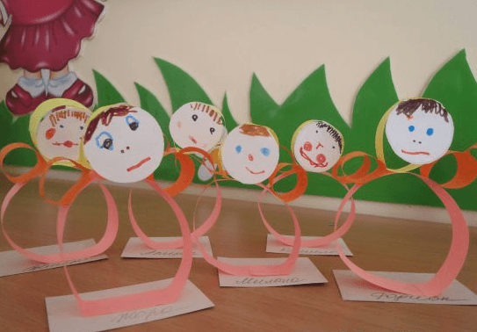  - Из чего она сделана? (из бумаги, из полосок бумажных, из колечек).  - Какие колечки по размеру? (разные; большое, среднее и два маленьких).  Объясняем порядок выполнения работы:  1.Склеиваем самую длинную полоску – это туловище, приклеиваем большое кольцо на подставку, чтобы не укатилось.  2.Склеиваем вторую полоску – это голова, приклеиваем к туловищу.  3.Склеиваем две короткие полоски – это руки, приклеиваем одно колечко слева, другое справа, на одном расстоянии.  4.Рисуем лицо фломастерами на белом круге, приклеиваем лицо на голову, получилась Неваляшка.  Показываем, как правильно склеивать полоски, чтобы из них получились колечки. Напоминает, как рисовать лицо на круге. Обращает внимание детей на необходимость заранее планировать свою деятельность.  Дети работают самостоятельно.  Физминутку «Неваляшки»  -Мы милашки , куклы неваляшки (руки на поясе, наклоны влево-вправо)  Куклы неваляшки- яркие рубашки (выполняют пружинку с разворотом).  Стихотворение:  Молодцы, малыши,  Неваляшки хороши.  Ваши Неваляшки-  Прелестные милашки.  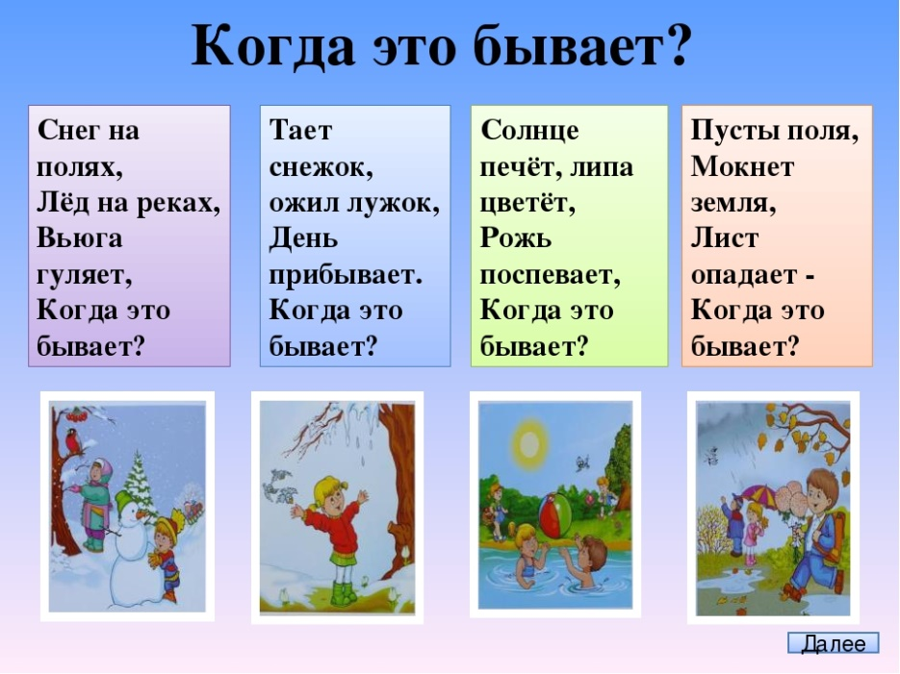  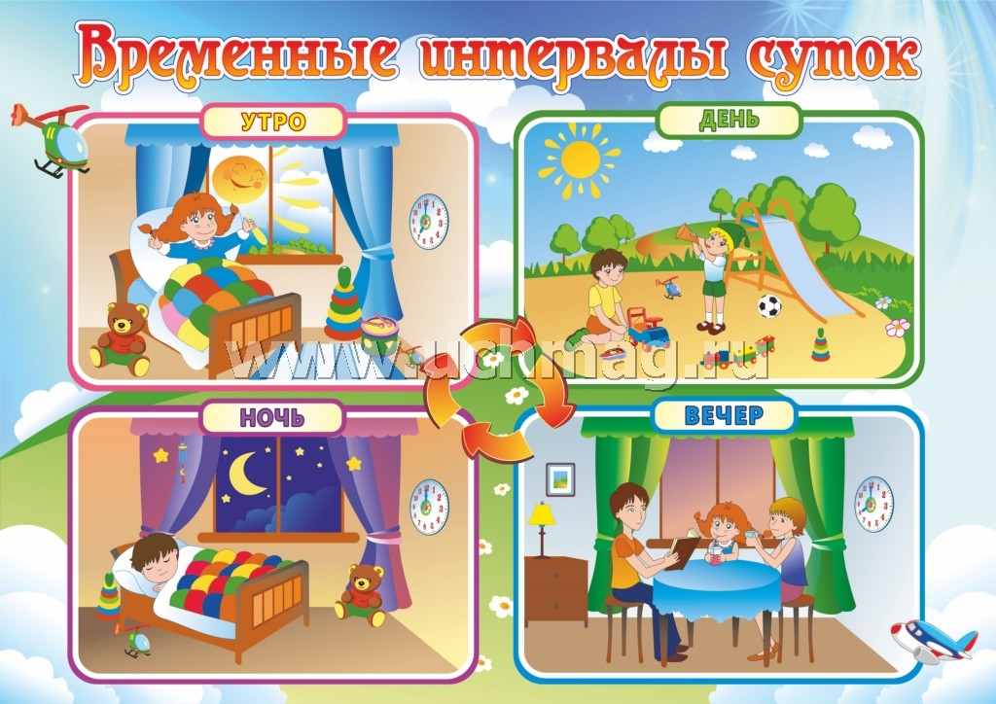  Дома обратите внимание детей на то ,когда происходят те или иные события, используя слова: вчера, сегодня, завтра (что было сегодня, что было вчера и что будет завтра).  Закрепление представлений о правилах безопасности летом, развитие желания соблюдать правила:

